IBADAH KAUM MUDA
Suatu Kajian Teologi
Tentang Minat Pemuda terhadap Ibadah Hari Minggu
Di Jemaat Gandang Batu

SKRIPSI
Diajukan Kepada Sekolah Tinggi Agama Kristen Negeri Toraja
Untuk memenuhi Sebagian Persyaratan Guna Memperoleh
Gelar Sarjana Teologi
Oleh
Dina Senti Luden
Nirm 20062344
SEKOLAH TINGGI AGAMA KRISTEN NEGERI TORAJA
2009

Judul Skripsi | : “IBADAH KAUM MUDA.”
Sub Judul | : Suatu Kajian Teologi Praktis tentang Minat Pemuda terhadap  Ibadah Hari Minggu di Jemaat Gandangbatu.
Diajukan Oleh | : Dina Senti Luden
NIRM | :20062344
Jurusan | : Pendidikan Agama Kristen

Judul Skripsi | : “IBADAH KAUM MUDA.”
Sub Judul | : Suatu Kajian Teologi Praktis tentang Minat Pemuda terhadap  Ibadah Hari Minggu di Jemaat Gandangbatu.
Disiapkan | : Dina Senti Luden
Dosen Pembimbing I | : Pdt. Ismail Banne Ringgi’, M.Th
Dosen pembimbing II | : Fajar Kelana, S.Th
Telah dipertahankan oleh penulisnya di depan panitia ujian sarjana (SI) Sekolah
Tinggi Agama Kristen Toraja dengan Yudisium :
Rantepao, September 2009
Dewan Penguji t
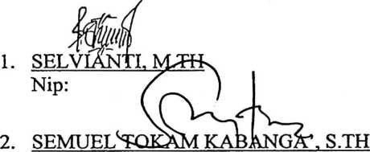
Nip:150381913
Panitia Ujian

Nip: 50409372
FE'
SIWAH, S .PAK
Nip: 150381912

Ke*ua

STAKN Toraja
DRS. F. THOMAS EDISON, M.SI
195202081979031002
iii

